ロバート山田はシャンソンひとり芝居
セルジュ・ゲンズブール没後25周年
『人間嫌い！!』
～ ゲンズブールの憂うつ ～Glosbe 1

愛されたくないが愛されたい。
そう、それが私なのだ。
〜セルジュ・ゲンズブール〜

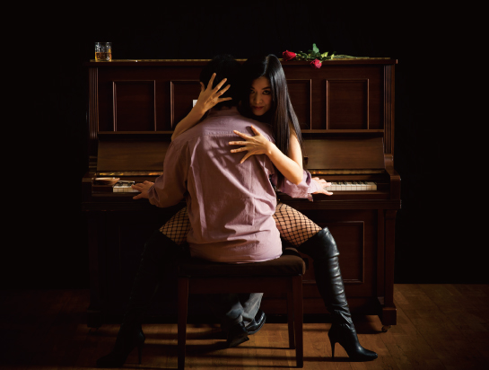

内気で控えめな少年「ルシアン・ギンズブルグ」。
ユダヤ系ロシア人で有能なピアニストだった父親の影響を受け、
場末のミュージシャンになった男が、
「ギンズブルグ」から「ゲンズブール」にその名をあらためた瞬間
過激なセンチメンタリズムが動き出す。
没後25年の来年、あらたなゲンズブール伝説が始まる！！

2015年12月4日（金）
開演●15:00／19:00
会場：内幸町ホール

公演詳細

●出 演 : ロバート山田／花木さち子
●ピアノ : 江口純子
●ベース : 和田弘志
●ダンサー : 佐伯理沙（アイザック・エンタープライズ）／小澤那波
●振 付 : 清水洋子
●衣装協力 : 嶋本秀朗
●全曲訳詞 : 渡辺健彦

■スタッフ
作・構成・演出 ／ ロバート山田
照明 ／ 東郷 真
音響 ／ 木下真紀
振付 ／ 清水洋子・ロバート山田
舞台監督 ／ 亘理千草
制作協力 ／ 菊池 廣・川井麻貴
制作 ／ 東京ロバ企画

●公演日 : 2015年12月4日（金）
① 開場 14:30 / 開演 15:00 ② 開場 18:30 / 開演 19:00
●料金：前売●￥4,800／当日●￥5,000（全席指定）

●チケット問い合わせ
SEABOSE：Tel 070-6427-8787／Fax 03-3635-8686
Mail：robert@seabose.co.jp
イープラス：http://eplus.jp/
K・企画：Tel&Fax：03-3419-6318
HP：http://www.k-kikaku1996.com/work/robert/robert-3.html

●公演会場：内幸町ホール TEL: 03-3500-5578（千代田区内幸町1-5-1 ）
＜アクセス＞
★都営三田線
内幸町A5番出口から後方の「内幸町交差点」信号を渡らず右折し、「国会通り」の右側にホール入口。徒歩5分
★東京メトロ銀座線
新橋駅7番出口に向かい内幸町地下通路（E 内幸町 日比谷）より徒歩5分
★都営浅草線
新橋駅7番出口に向かい内幸町地下通路（E 内幸町 日比谷）より徒歩5分
★JR新橋駅
日比谷口より第一ホテル東京方面 広場より階段を下る。徒歩5分

お車専用駐車場はありません。新幸橋ビル等周辺の時間貸駐車場（有料）をご利用ください。

●ロバート山田プロフィール

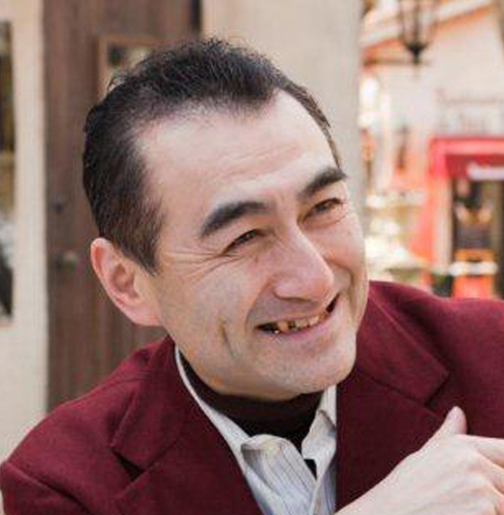
１９６３年生まれ。つかこうへいに灰皿を投げら
れ、宮本亜門に見限られ、蜷川幸雄に無視され
て、反骨精神と不器用貧乏(?)を武器にひとり
芝居とシャンソンを中心にボードビリアンとし
てステージに立ち向かう。
シャンソン歌手、役者、ダンサー、作家、演出家
と様々な顔を持つ男。

●花木さち子プロフィール

東京都生まれ。桐朋学園音楽部声学科卒業後、
劇団四季に入団。デビュー作『エビータ』。退団
後、都内ライブハウスを
中心にミュージカルユニット・録音などの活動は
多岐に及ぶ。また、元ハイファイセットの山本潤
子氏らと共にボーカルユニット
『Apple』を結成し、様々な活動を展開中。

